ООО «Газпромтранс» извещает о проведении открытого аукциона в электронной форме по продаже принадлежащего ему имущества

Продавец: ООО «Газпромтранс», тел.: 8 (499) 580-05-48, Печенкин Алексей Александрович, e-mail: paal@gptrans.gazprom.ru
Все замечания и предложения по процедуре проведения настоящих торгов просим сообщать в Департамент по управлению имуществом и корпоративным отношениям ПАО «Газпром» тел. 8(495) 719-51-98, e-mail: inf@adm.gazprom.ru.

Организатор торгов: ООО «Центр-Р.И.Д.», 127083, г. Москва, ул. Юннатов, д. 18, 8(495)722-59-49; e-mail: centerRID@mail.ru, http://центр-рид.рф.

Дата и время проведения торгов в электронной форме: Торги состоятся 27 марта 2020г. в 12:00ч. по Московскому времени.

Место проведения торгов: электронная площадка ООО «Центр реализации» - http://www.business.centerr.ru, раздел «Продажи», далее именуемая «ЭТП».

Выставляемое на торги Имущество:
Лот №5 – Автомобиль легковой Мercedes-Benz E 350 4MATIC, г.в. 2010
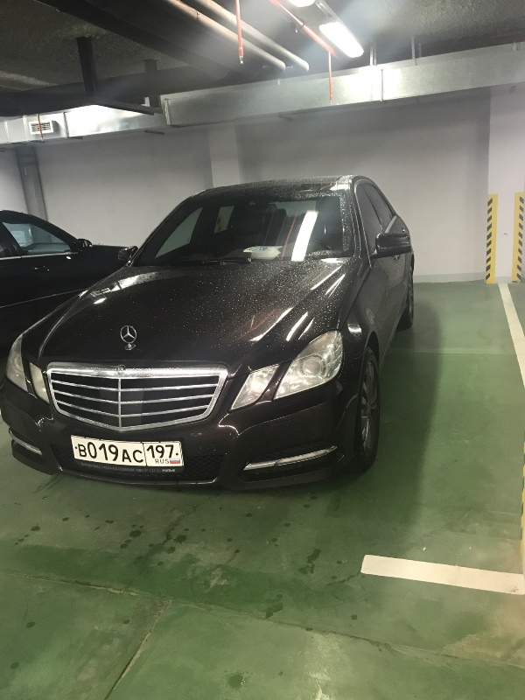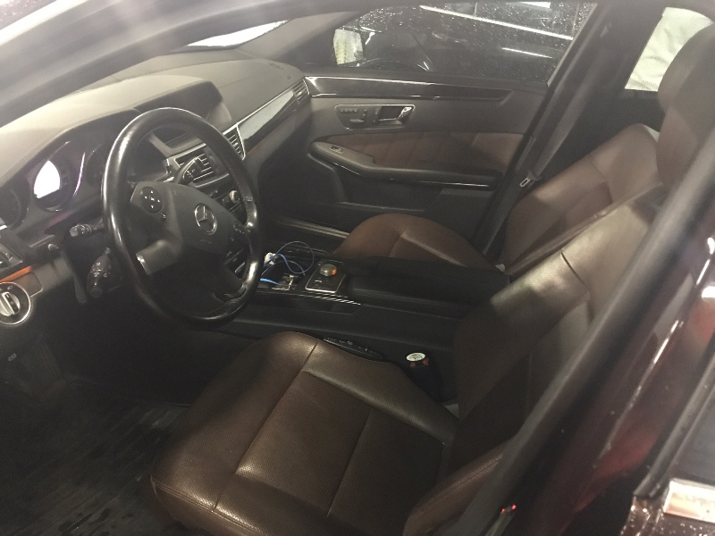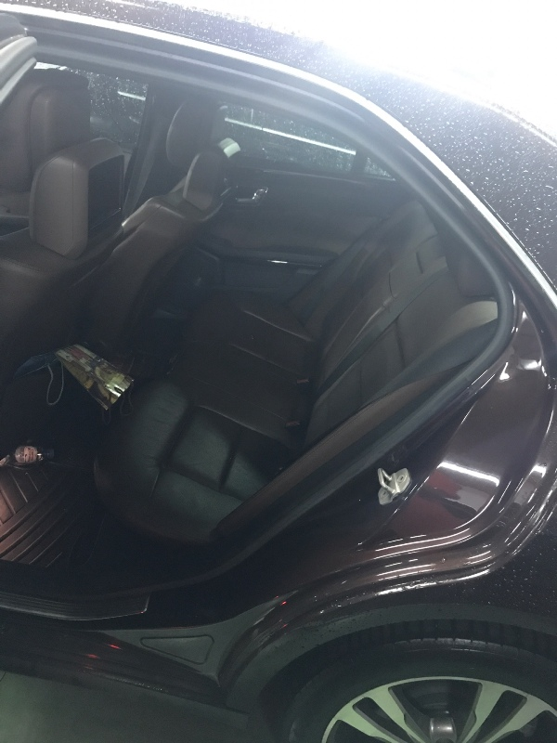

Местонахождение: г. Москва
Начальная цена: 857 000 (Восемьсот пятьдесят семь тысяч) рублей 00 копеек, с учетом НДС.
Шаг повышения цены: 1% (Один процент) от начальной цены лота, с учетом НДС.
Размер задатка: 20% (Двадцать процентов) от начальной цены лота (НДС не облагается).
Обременения: Отсутствуют.

Лот №41 - Автомобиль Mercedes-Benz GL 500 4MATIC, г.в. 2013.
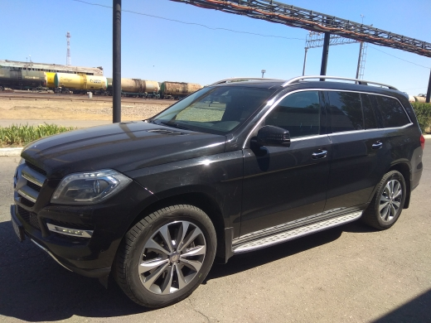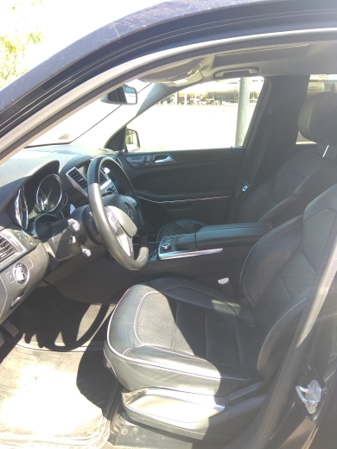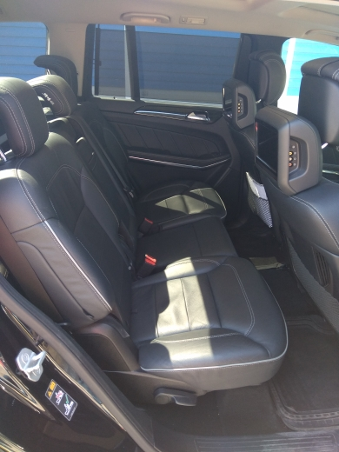
Местонахождение: Астраханская область, п. Аксарайский
Начальная цена: 1 849 000 (Один миллион восемьсот сорок девять тысяч) рублей 00 копеек, с учетом НДС.
Шаг повышения цены: 1% (Один процент) от начальной цены лота, с учетом НДС.
Размер задатка: 20% (Двадцать процентов) от начальной цены лота (НДС не облагается).
Обременения: Отсутствуют.

Лот №42 - Автомобиль Mercedes-Benz GL 500 4MATIC, г.в. 2013.
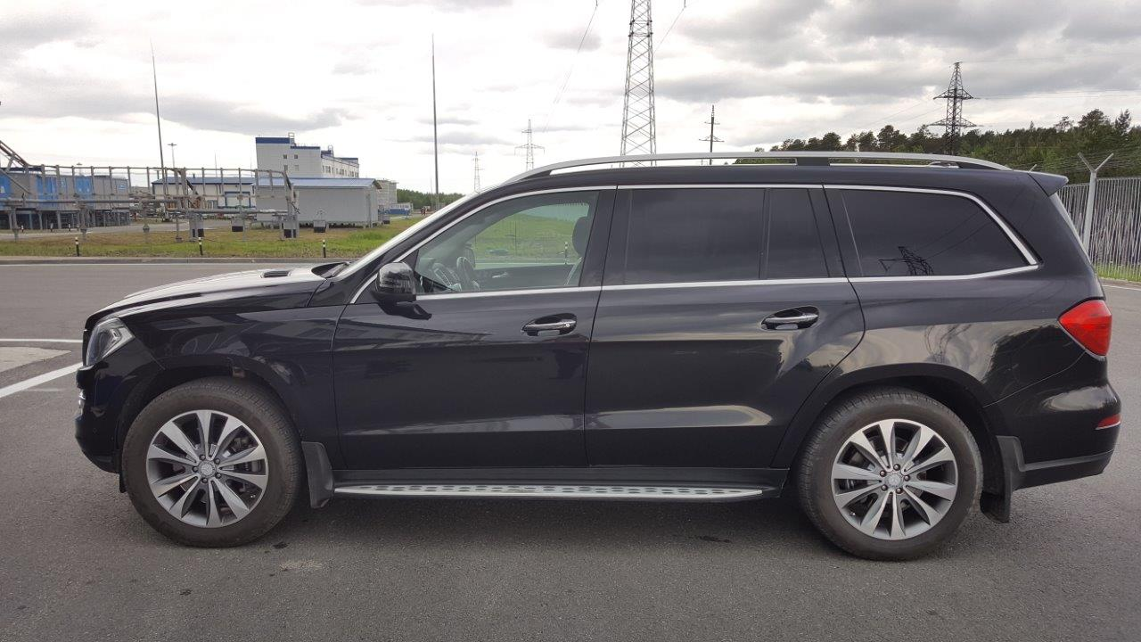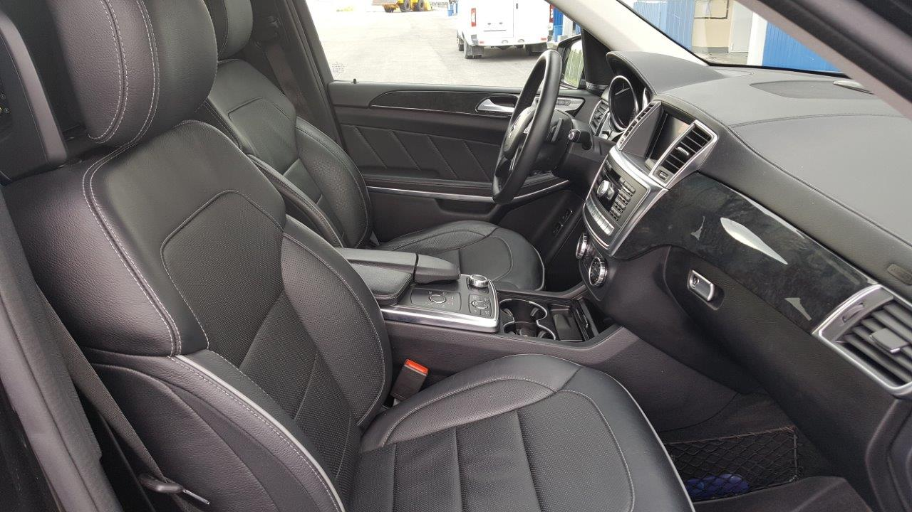
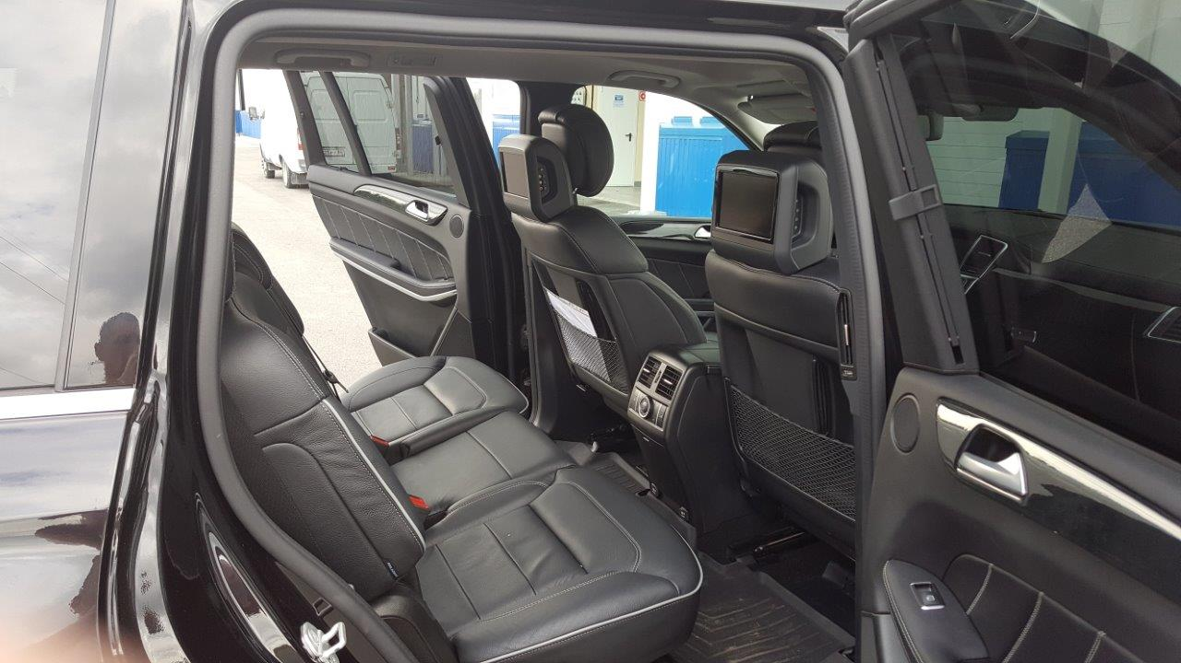
Местонахождение: г. Сургут
Начальная цена: 2 084 000 (Два миллиона восемьдесят четыре тысячи) рублей 00 копеек, с учетом НДС.
Шаг повышения цены: 1% (Один процент) от начальной цены лота, с учетом НДС.
Размер задатка: 20% (Двадцать процентов) от начальной цены лота (НДС не облагается).
Обременения: Отсутствуют.

Лот №49 - Микроавтобус ГАЗ - 2217 "Баргузин", 2011 г.в., №11-0006208.
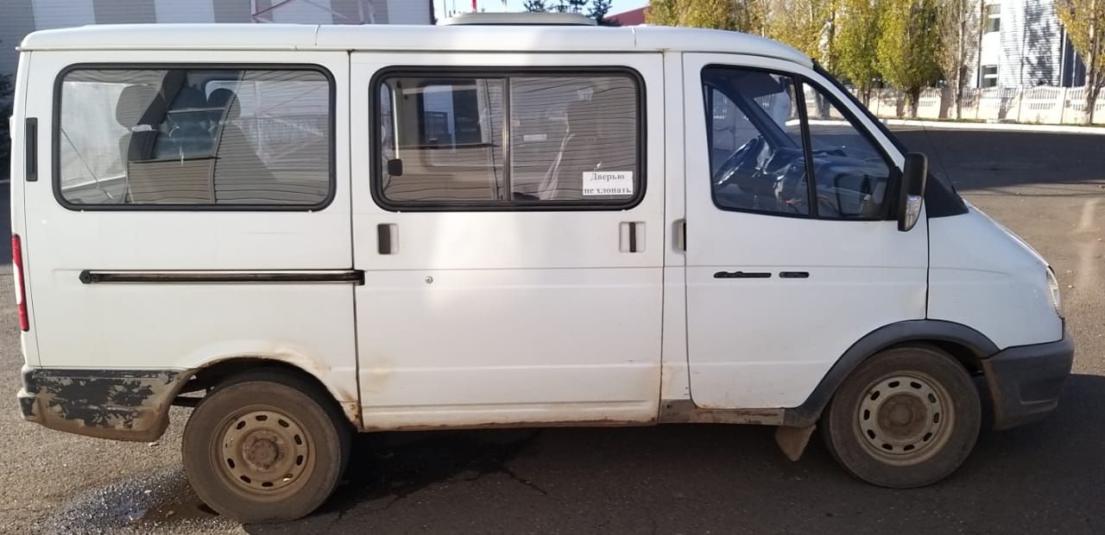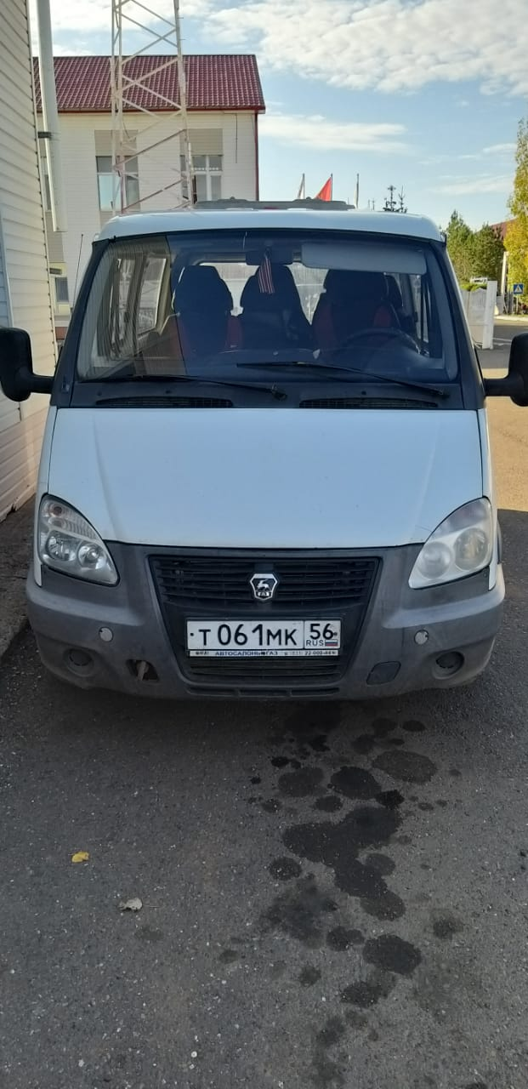
Местонахождение: г. Оренбург
Начальная цена: 143 642 (Сто сорок три тысячи шестьсот сорок два) рубля 00 копеек, с учетом НДС.
Шаг повышения цены: 1% (Один процент) от начальной цены лота, с учетом НДС.
Размер задатка: 20% (Двадцать процентов) от начальной цены лота (НДС не облагается).
Обременения: Отсутствуют.

Лот №50 - Микроавтобус ГАЗ 32213, 2011 г.в., №11-0006209.
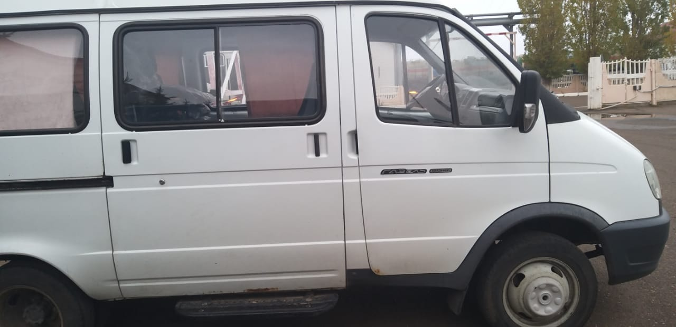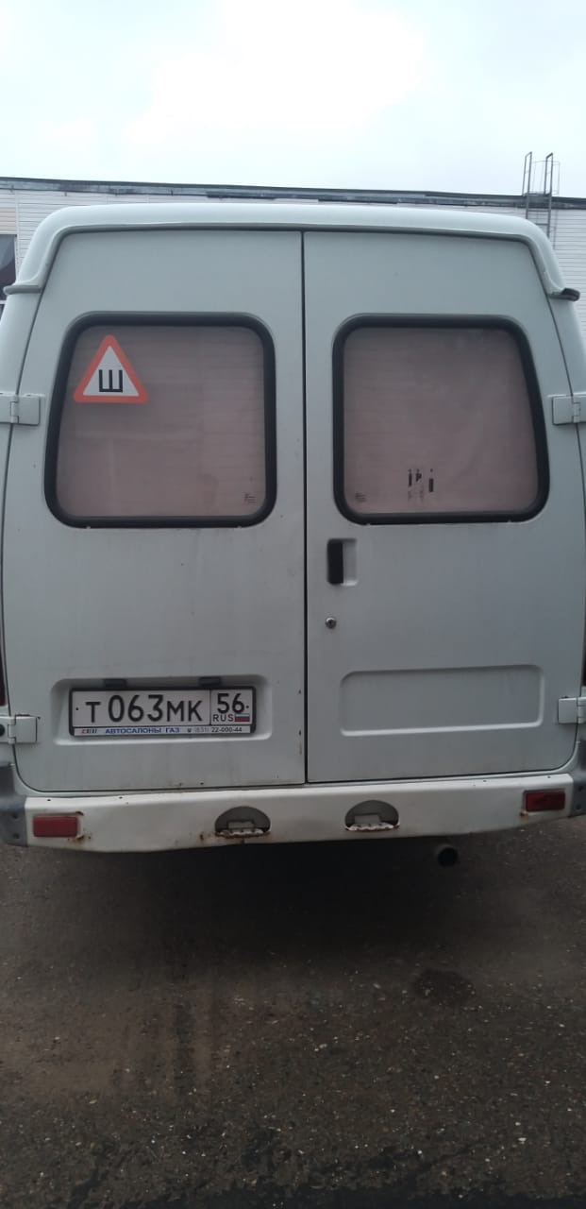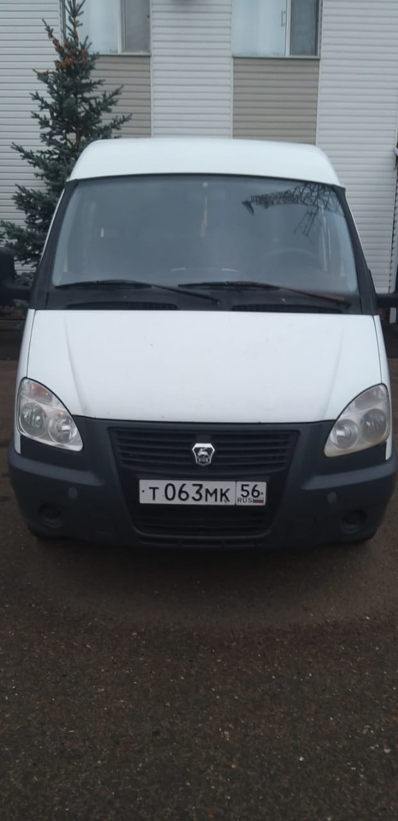
Местонахождение: г. Оренбург
Начальная цена: 137 970 (Сто тридцать семь тысяч девятьсот семьдесят) рублей 00 копеек, с учетом НДС.
Шаг повышения цены: 1% (Один процент) от начальной цены лота, с учетом НДС.
Размер задатка: 20% (Двадцать процентов) от начальной цены лота (НДС не облагается).
Обременения: Отсутствуют.

Лот №53 - Автомобиль легковой Mercedes-benz ML500 4MATIC, 2008 г.в., №7000000111.
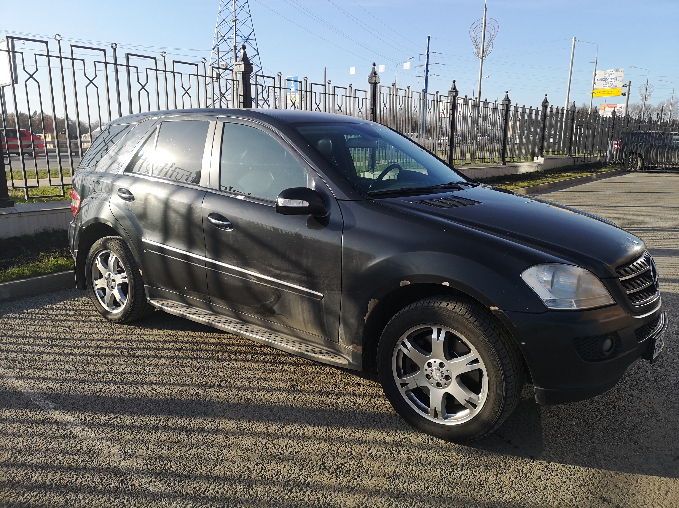
Местонахождение: г. Москва
Начальная цена: 431 175 (Четыреста тридцать одна тысяча сто семьдесят пять) рублей 00 копеек, с учетом НДС.
Шаг повышения цены: 1% (Один процент) от начальной цены лота, с учетом НДС.
Размер задатка: 20% (Двадцать процентов) от начальной цены лота (НДС не облагается).
Обременения: Отсутствуют.

УСЛОВИЯ ПРОВЕДЕНИЯ ТОРГОВ
Форма торгов: Торги проводятся в форме аукциона, открытого по составу участников с открытой формой подачи предложений о цене в соответствии со статьями 447–449 Гражданского кодекса РФ и регламентом ЭТП. Оператор ЭТП (ООО «Центр реализации», адрес: 119019, г. Москва, пер. Нащокинский, д. 14, телефон: (495) 988-44-67) обеспечивает проведение торгов.

Дата приема заявок: Прием Оператором ЭТП заявок на участие в торгах с 12:00ч. 25 февраля 2020г. по 16:00ч. 25 марта 2020г.

Порядок участия и перечень необходимых документов к заявке на участие в торгах:
К участию в торгах допускаются физические и юридические лица (далее – Заявитель), зарегистрированные в установленном порядке на ЭТП. Для участия в торгах Заявитель представляет Оператору заявку на участие в торгах. Заявка на участие в торгах должна содержать:
- обязательство Заявителя - участника торгов соблюдать требования, указанные в извещении о проведении торгов;
- фирменное наименование (наименование), сведения об организационно-правовой форме, о месте нахождения, почтовый адрес (для юридического лица);
- фамилию, имя, отчество, паспортные данные, сведения о месте жительства (для физического лица);
- номер контактного телефона, адрес электронной почты, идентификационный номер налогоплательщика;
- сведения о банковских реквизитах Заявителя для возврата ему задатка.

К заявке на участие в торгах необходимо приложить:
- актуальную на день представления заявки на участие в торгах выписку из Единого государственного реестра юридических лиц или засвидетельствованную в нотариальном порядке копию такой выписки;
- копии действующих учредительных документов;
- копии подтверждающих полномочия действующего без доверенности от имени Заявителя руководителя документов;
- копию бухгалтерского баланса на последнюю отчетную дату (для юридического лица);
- актуальную на день представления заявки на участие в торгах выписку из или засвидетельствованную в нотариальном порядке копию такой выписки (для индивидуального предпринимателя);
- копию документа, удостоверяющего личность (для физического лица);
- для иностранных юридических лиц - копию актуальной выписки из реестра иностранных юридических лиц соответствующей страны происхождения или иное равное по юридической силе доказательство юридического статуса иностранного юридического лица, копии учредительных документов юридического лица в соответствии с правом страны происхождения или иных равных по юридической силе документов, копии документов, подтверждающих полномочия действующего без доверенности от имени Заявителя руководителя;
- копию решения об одобрении крупной сделки, если требование о необходимости наличия такого решения установлено законодательством Российской Федерации и (или) учредительными документами юридического лица и если для участника торгов приобретение лота или внесение денежных средств в качестве задатка являются крупной сделкой;
- копию доверенности (доверенностей) на лицо (лица), имеющее (имеющих) право действовать от имени Заявителя, в том числе подписать заявку на участие в торгах и другие документы, прилагаемые к заявке, а также подать заявку, если заявка, иные документы подписываются и/или подаются представителем Заявителя, с правом принимать участие в торгах по соответствующему лоту (с указанием торгов и номера лота), делать предложения о цене предмета торгов (лота), подписывать Протокол о результатах торгов. Если представляемые документы составлены на иностранном языке, они должны быть легализованы в установленном порядке, если иное не предусмотрено международными договорами РФ, и переведены на русский язык, верность перевода либо подлинность подписи переводчика должна быть удостоверена нотариальной записью.

Организатор торгов и Заявитель заключают договор о внесении задатка. Заявитель обязан в срок, указанный в настоящем извещении, и в соответствии с договором о внесении задатка, внести задаток путем перечисления денежных средств на счет Организатора торгов: ООО «Центр-Р.И.Д.», ИНН/КПП 7713234163/771301001, р/с 40702810800010000087 в ООО КБ «Финанс Бизнес Банк» г. Москва, БИК 044525835, к/с 30101810145250000835. Датой внесения задатка считается дата поступления денежных средств, перечисленных в качестве задатка, на счет Организатора торгов. Прием задатков для участия в торгах прекращается в 16:00ч. 25 марта 2020г. С договором о задатке можно ознакомиться на ЭТП.
Заявитель вправе отозвать заявку на участие в торгах не позднее окончания срока представления заявок на участие в торгах, направив об этом уведомление Оператору. Изменение заявки допускается только путем подачи Заявителем новой заявки, при этом первоначальная заявка должна быть отозвана.

Порядок признания Заявителей участниками торгов:
Организатор торгов 26 марта 2020г. рассматривает представленные Заявителями Оператору заявки на участие в торгах с приложенными к ним документами, устанавливает факт поступления задатков на счет Организатора торгов и по результатам принимает решение о допуске или отказе в допуске Заявителя к участию в торгах. Заявители, допущенные к участию в торгах, признаются участниками торгов (далее – Участники). Оператор ЭТП направляет всем Заявителям уведомления о признании их Участниками или об отказе в признании их Участниками.

Порядок проведения торгов и определения Победителя:
Торги проводятся путем повышения начальной цены продажи на величину, кратную величине «шага аукциона». Время окончания торгов - по истечении 1 часа с начала торгов, если не поступило ни одного предложения о цене предмета торгов после начала торгов; по истечении 30 минут, если не поступило ни одного последующего предложения о цене предмета торгов после поступления последнего предложения о цене предмета торгов. Победителем торгов признается Участник, предложивший наибольшую цену за лот. Результаты торгов оформляются Протоколом о результатах торгов, который подписывают Победитель и Организатор торгов в день их проведения не позднее трех часов с момента окончания торгов и он размещается на ЭТП.
В случае, если в торгах приняли участие менее чем два участника или на торгах не осуществлено увеличение начальной продажной цены, Организатор торгов принимает решение о признании торгов несостоявшимися.

Порядок заключения договора купли-продажи, порядок расчетов:
Договор купли-продажи заключается между Продавцом и победителем аукциона в течение 30 (Тридцати) рабочих дней с даты оформления протокола об итогах аукциона.
Оплата Имущества победителем аукциона осуществляется в порядке и сроки, установленные договором купли-продажи.
Задаток, перечисленный победителем аукциона для участия в аукционе, засчитывается в счет оплаты Имущества. В случае уклонения (отказа) победителя от подписания протокола об итогах аукциона, заключения в указанный срок договора купли-продажи Имущества или неисполнения в установленный срок обязательства по оплате Имущества он лишается права на его приобретение, сумма внесенного им задатка не возвращается.
Участникам аукциона, не ставшим победителями, суммы внесенных ими задатков возвращаются в течение 5 (Пяти) рабочих дней с даты оформления Протокола о результатах торгов по реквизитам участника, указанным в Договоре о задатке.
Переход прав на реализованное Имущество осуществляется в соответствии с договором купли-продажи.
Время везде московское. Организатор торгов вправе отказаться от проведения торгов (снять лот с торгов) в любое время.

